# Protažení („autopir“)flexorů předloktí a ruky

<https://www.fyzioklinika.cz/navody-na-cviceni/protazeni-autopir-flexoru-predlokti-a-ruky>

#### Co je cílem cvičení:

* Protažení ohýbačů (extenzorů) prstů a zápěstí
* Zvýšení rozsahu pohybu v loketním kloubu a zápěstí

#### Cvik/cvičení

1. Posaďte se do vzpřímeného sedu. / Vzpřímeně se posaďte.
2. Opřete protahovanou končetinu loktem o stůl.
3. Natočte opřenou horní končetinu tak, aby dlaň směřovala k obličeji.

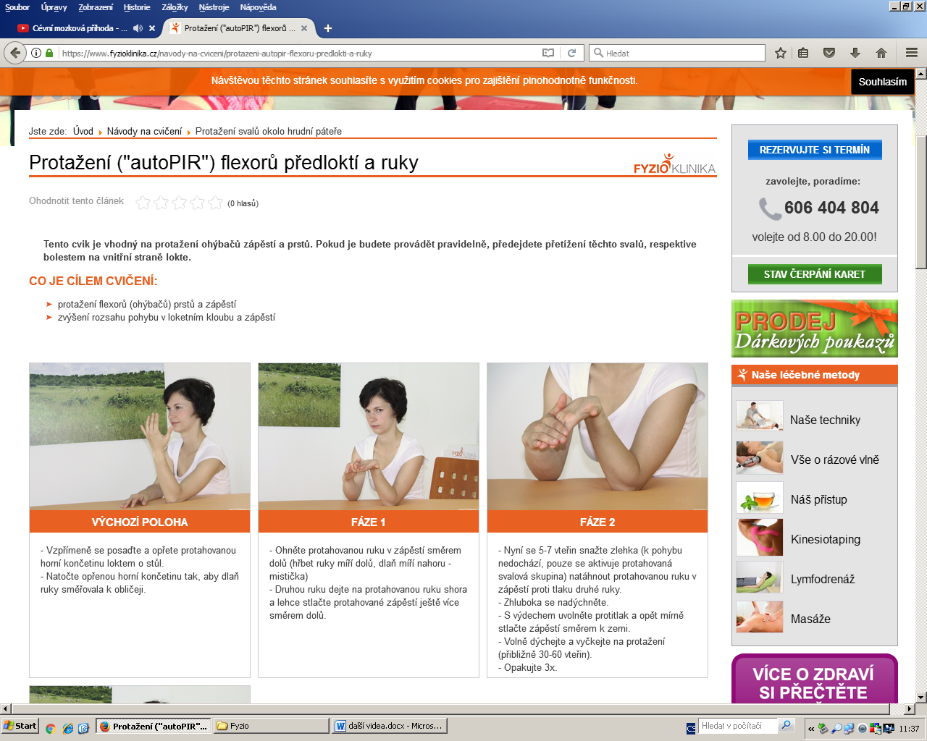

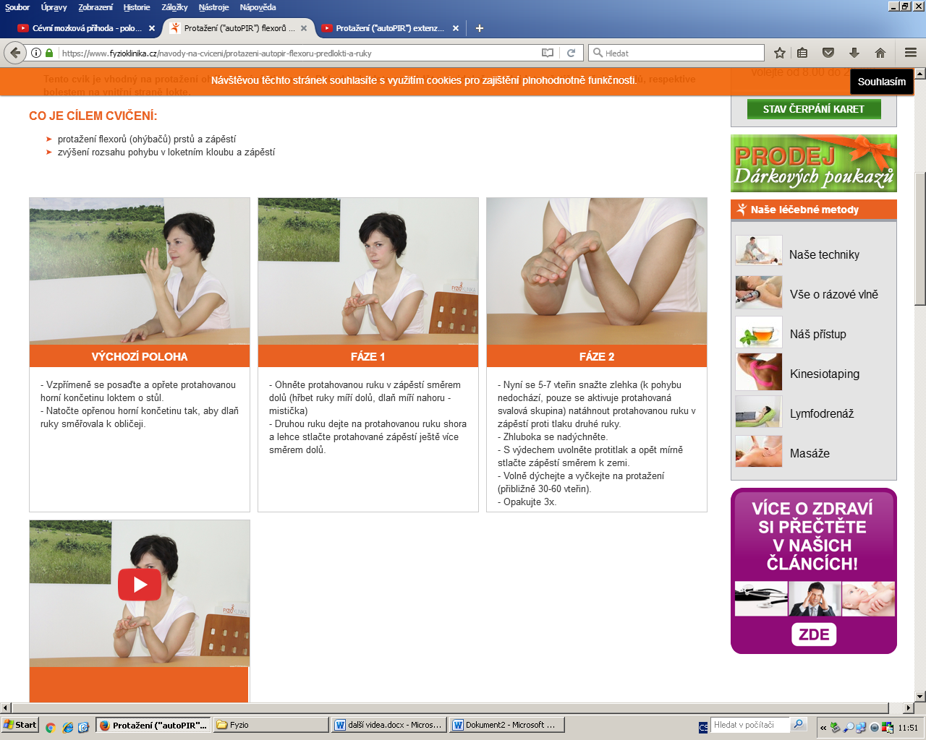5. Ohněte protahovanou ruku v zápěstí směrem dolů (dlaň směřuje nahoru, hřbet ruky směrem dolů).

6. Druhou ruku dejte shora na protahovanou ruku a lehce stlačte protahované zápěstí ještě více směrem dolů.

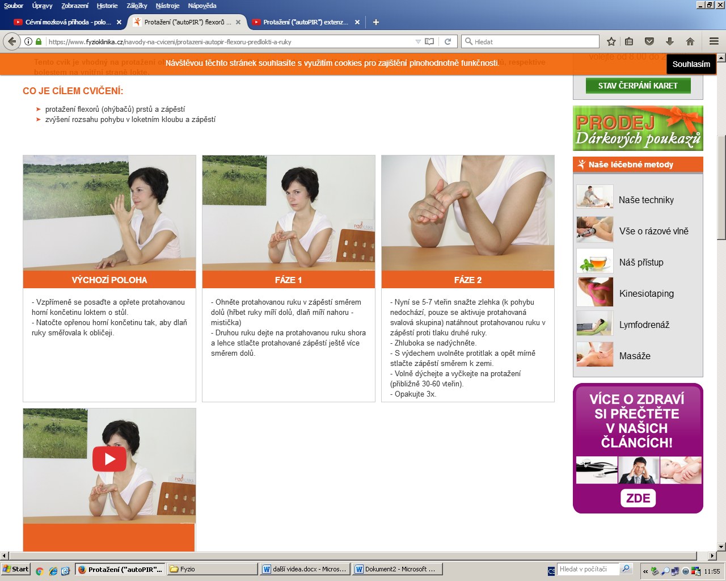

7. Teď se 5-7 vteřin snažte zlehka natáhnout protahovanou ruku v zápěstí proti druhé ruce. (K pohybu nedochází, jenom se aktivuje protahovaná svalová skupina.)

8. Zhluboka se nadýchněte.

9. S výdechem uvolněte protitlak a opět mírně stlačte zápěstí směrem dolů.

10. Volně dýchejte a čekejte na protažení.

11. Opakujte 3x.

Nejčastější chyby:

1. Ochablý sed
2. Zvedání ramena směrem k uchu
3. Loket protahované ruky není opřen o stůl
4. Předloktí není rotováno tak, aby hřbet ruky směřoval k obličeji
5. Uvolnění protitlaku se neprovádí s výdechem